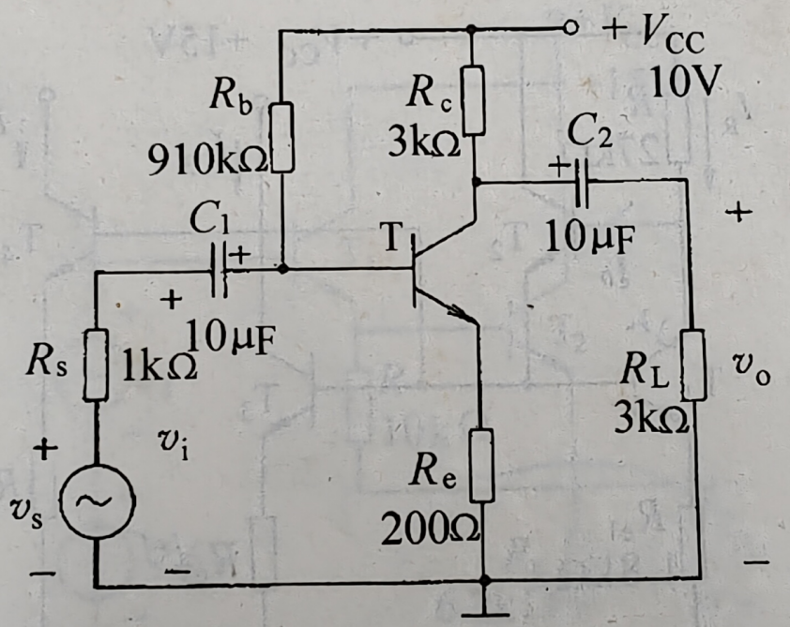
课堂习题2

三极管的β=100，r_{bb’}=100Ω，假设V_{BE}=0.7V，r_{ce}可以忽略不计：
- 画出直流通路、交流通路以及微变等效电路；
- 计算静态工作点I_{BQ}、I_{CQ}和V_{CEQ}；
- 求解r_{be}；
- 求解放大电路的R_{i}、A_{v}=V_{o}/V_{i}、A_{vs}=V_{o}/V_{s}和R_{o}。

